МІНІСТЕРСТВО ОСВІТИ І НАУКИ УКРАЇНИ
Національний університет “Києво-Могилянська академія”
Факультет Інформатики

Лабораторна робота
з дисципліни “Алгоритми і структури даних”
Тема: Система обліку студентів і викладачів НаУКМА в Java

Студента 1 курсу групи 3
спеціальності 121. Інженерія
програмного забезпечення
Заяця Андрія

Студента 1 курсу групи 5
спеціальності 121. Інженерія
програмного забезпечення
Зайончківського Олександра

Викладач:
Кирієнко Оксана Валентинівна

м. Київ – 2026
Постановка задачі
Основна мета:
Створити консольну інформаційну систему університету, яка покриває всі теми курсу Advanced Java: ООП, колекції, дженеріки, винятки, логування, функціональне програмування, Stream API, сучасні типи Java, I/O, багатопоточність, мережу, рефлексію та анотації, тестування і роботу з Git.
Конкретні завдання:
1. Проєктування архітектури та структури даних:
● Розробка базових класів: Університет, Факультет, Кафедра, Користувач, Персона та похідних: Студент, Викладач.
● Реалізація структур для збереження даних.
● Організація зв’язків між сутностями.
2. Реалізація функціоналу керування даними:
● Розробка функцій для створення, редагування та видалення сутностей.
3. Розробка системи пошуку та формування звітів:
● Реалізація алгоритмів сортування даних.
● Створення фільтрів для пошуку персоналу та студентів за ПІБ, групою або кафедрою
● Програмування функцій виводу структурованих списків.
4. Забезпечення безпеки та розмежування прав доступу:
● Розробка системи авторизації користувачів через логін та пароль.
● Реалізація моделі доступу на основі ролей.
5. Розробка інтерфейсу користувача та тестування:
● Створення консольного меню для зручної навігації між функціями системи.
● Забезпечення збереження даних у структурованому вигляді.
● Тестування коректності обробки зв’язків між об’єктами та виправлення помилок.
Очікуваний результат:
Успішно розроблена консольна система обліку НаУКМА, яка дозволяє ефективно керувати даними про структуру університету, забезпечує швидкий пошук інформації та надійно розмежовує права доступу користувачів.
Розподіл задач
Заяць Андрій
1. Проєктування системи авторизації та логіки ролей
2. Реалізація роботи з файловою системою (I/O) та збереження даних.
3. Впровадження Мережевого режиму
Зайончківський Олександр
1. Реалізація пошуку та звітів
2. Проєктування ієрархії класів (ООП)
3. Логування
Спільна робота
1. Розробка UI (меню)
2. Реалізація CRUD-операцій
3. Створення власних винятків
3. Тестування
4. Розробка загальної архітектури програми
5. Опис структури бази даних
6. Написання документації

Структура програми
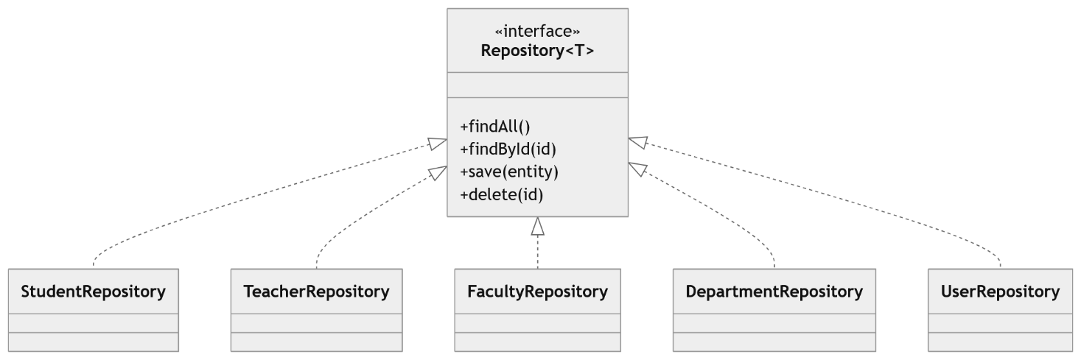
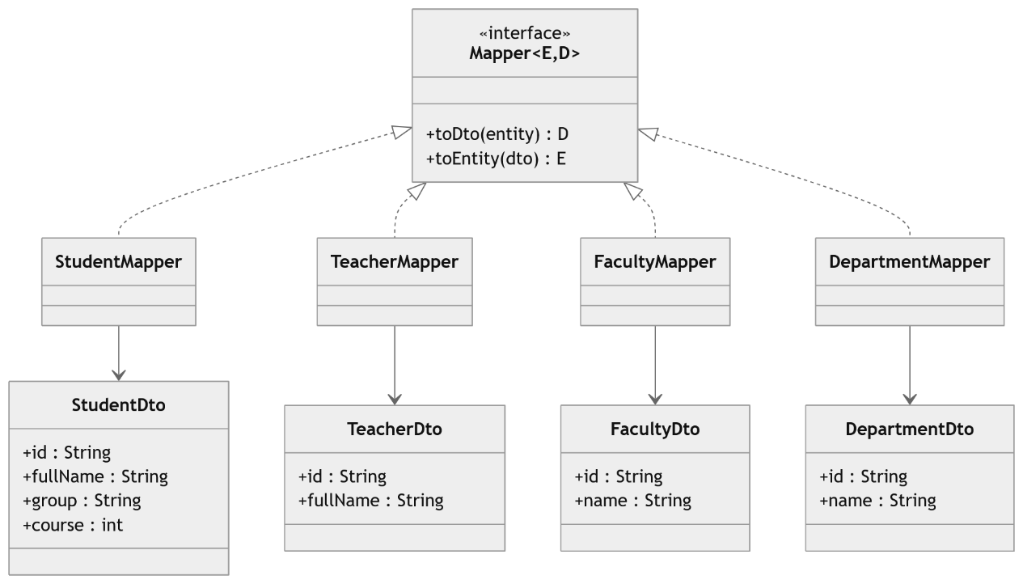
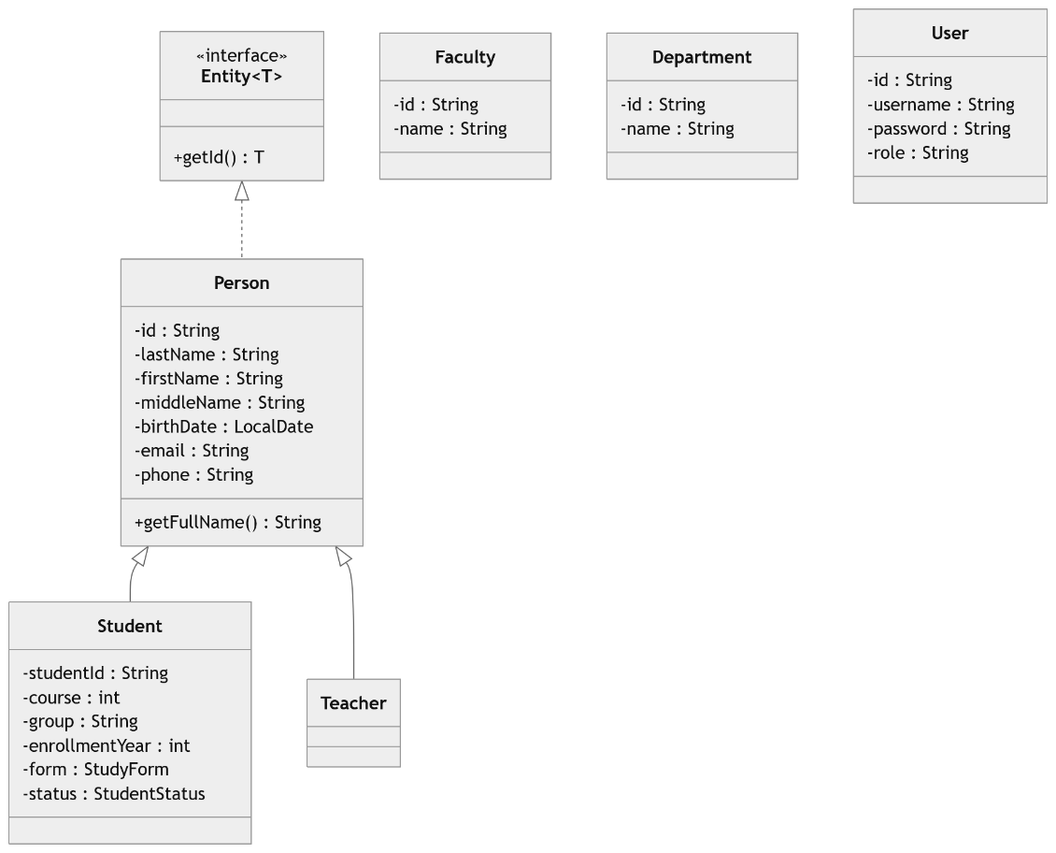
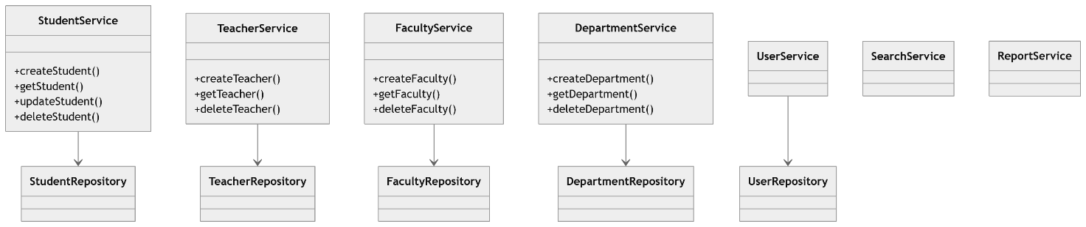

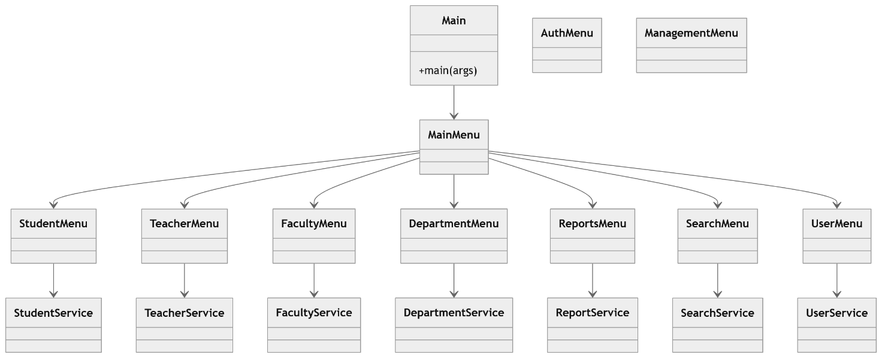

Опис можливостей системи
Програма надає широкі можливості для автоматизації обліку в межах університету, розділені на кілька блоків:
- Керування структурою: Створення ієрархічної моделі «Університет – Факультет – Кафедра». Кожен рівень має свої унікальні коди та прив’язку до відповідальних осіб.
- Облік персоналу та студентів: Можливість ведення детальних карток для студентів (з відстеженням курсу, форми навчання та статусу) та викладачів (з урахуванням наукових ступенів та посад ).
- Динамічне редагування: Можливість переведення студентів між групами, кафедрами, зміна курсу та оновлення статусів.
- Гнучка система звітів:
  - Генерація списків студентів за курсами.
  - Алфавітні списки викладачів та студентів як для всього факультету, так і для окремої кафедри.
  - Вибірка студентів конкретного курсу в межах кафедри.
- Пошуковий рушій: Швидкий пошук будь-якої особи за ПІБ або приналежністю до певної групи.
- Безпека: Захист даних від несанкціонованого доступу за допомогою системи логінів і паролів.

Проблеми та шляхи їх вирішення

Опис рішень:
- Архітектурний підхід: Використано принцип успадкування. Створено абстрактний клас Person, що дозволило уникнути дублювання коду для спільних полів (ПІБ, контакти) у класах Student та Teacher.
- Обробка даних: Для формування складних звітів (сортування за алфавітом, фільтрація за курсом) використано Java Stream API. Це забезпечило лаконічність коду та високу продуктивність при роботі з колекціями.
- Збереження даних: Реалізовано механізм File I/O, що дозволяє зберігати всі внесені зміни у структурованих файлах JSON-формату, забезпечуючи цілісність даних між запусками програми.
- Валідація: Використано перевірки коректності введення email та номерів телефонів.

Опис проблем та їх вирішення:
- 1 . Проблема: Циклічні посилання.
Опис: При спробі створити Факультет потрібен Декан (Викладач), а Викладач зазвичай приписаний до Кафедри, яка належить Факультету.
Рішення: Впроваджено "відкладену прив'язку": спочатку створюються об'єкти з базовими даними, а потім через сеттери встановлюються зв’язки між ними .
- 2. Проблема: Некоректне введення типів даних.
Опис: При очікуванні числа (наприклад, для вибору пункту меню) користувач вводив текст, що призводило до «падіння» програми.
Рішення: Створення методу-обгортки для зчитування даних, який використовує scanner.nextLine() з наступним парсингом та обробкою винятків у циклі while.
- 3. Проблема: Дублювання унікальних кодів.
Опис: Ризик створення двох факультетів або студентів з однаковими ідентифікаторами (ID/код).
Рішення: Реалізація механізму перевірки наявності ID у колекції Set перед фіксацією нового запису.
- 4. Проблема: Збереження ієрархічних зв’язків у файлах.
Опис: При збереженні у текстовий формат втрачалися посилання на об’єкти (об’єкт студента перетворювався на звичайний рядок).
Рішення: Впровадження системи ID-посилань. У файлі зберігається лише ID кафедри, а при завантаженні програма знаходить відповідний об’єкт у загальному списку за цим ідентифікатором.
- 5. Проблема: Форматування дат народження.
Опис: Користувачі вводили дати у різних форматах
Рішення: Використання LocalDate та DateTimeFormatter з чітко визначеним шаблоном та обробкою DateTimeParseException.
- 6. Проблема: Валідація складних полів.
Опис: Введення некоректних контактних даних порушувало структуру бази.
Рішення: Впровадження перевірки відповідності введених даних стандартам перед їх збереженням.
- 7. Проблема: Чутливість тексту при сортуванні.
Опис: При сортуванні за алфавітом спочатку виводило відсортовані записи, введені з великою літери, тільки потім малої(програма використовує ASCII-кодування, де усі великі літери йдуть перед малими ).
Рішення: Змінили компаратор так, щоб він ігнорував регістр. У Java для цього є готовий метод String.CASE_INSENSITIVE_ORDER.

Висновки
У результаті виконання лабораторної роботи було спроєктовано та реалізовано консольну інформаційну систему обліку для Національного університету «Києво-Могилянська академія». Проєкт дозволив практично застосувати теоретичні знання та продемонстрував ефективність об’єктно-орієнтованого підходу при моделюванні складних ієрархічних структур.
Головними результатами роботи стали:
- Архітектурне проєктування: Було побудовано гнучку ієрархію класів із використанням абстракції та успадкування (базовий клас Person та спеціалізовані Student, Teacher). Це дозволило мінімізувати дублювання коду та забезпечити логічний взаємозв'язок між структурними одиницями університету.
- Обробка та аналіз даних: Завдяки впровадженню Java Stream API, було реалізовано потужний інструментарій для фільтрації та сортування великих обсягів даних. Використання лямбда-виразів та функціональних інтерфейсів дозволило зробити код лаконічним і продуктивним, забезпечивши генерацію складних звітів.
- Безпека та контроль доступу: Впроваджена модель Role-Based Access Control забезпечила надійне розмежування прав доступу. Реалізація системи авторизації дозволила чітко розмежувати обов'язки між Адміністратором, Менеджером та Користувачем, що є критично важливим для систем такого типу.
- Робота з інфраструктурними компонентами: Було реалізовано стійку систему збереження даних через Java I/O, що гарантує цілісність інформації між сесіями роботи. Додатково впроваджена система логування дозволила відстежувати стан програми в реальному часі, а використання мережевих можливостей Java заклало фундамент для майбутньої трансформації системи у клієнт-серверний застосунок.
- Командна взаємодія: Робота над проєктом сприяла вдосконаленню навичок командної розробки через розподіл обов'язків та використання системи контролю версій Git. Спільна розробка CRUD-операцій та користувацького інтерфейсу допомогла синхронізувати різні модулі системи в єдиний злагоджений механізм.
Практичне значення:
Розроблена система повністю відповідає поставленим вимогам і демонструє високу стійкість до помилок введення завдяки впровадженню багаторівневої валідації та власних винятків. Створений продукт є масштабованим: його архітектура дозволяє легко додати графічний інтерфейс або інтегрувати зовнішню базу даних без повної перебудови ядра програми.
Проєкт підтвердив, що поєднання сучасних інструментів Java та класичних алгоритмів дозволяє створювати надійні системи для автоматизації адміністративних процесів у вищій освіті.

Програмний код
https://github.com/effloresco/digi-uni.git

